ГОСУДАРСТВЕННОЕ ОБРАЗОВАТЕЛЬНОЕ УЧРЕЖДЕНИЕ

ВЫСШЕГО ПРОФЕССИОНАЛЬНОГО ОБРАЗОВАНИЯ

"ДОНЕЦКИЙ НАЦИОНАЛЬНЫЙ ТЕХНИЧЕСКИЙ УНИВЕРСИТЕТ"

Факультет ИСП

Кафедра ПИ им. Л.П. Фельдмана

Лабораторная работа №2

по курсу: «Профессиональная практика программной инженерии»

по теме: «Работа с ветками»

Выполнил:

ст. гр. ПИ-19а

Саевский О.В.

Проверил:

Филипишин Д.А.

Ищенко А.П.

ДОНЕЦК – 2023

**Цель работы**

Познакомиться с основами использования веток в системе контроля версий Git.

**Выбранная тема**

10. Растровый редактор, с реализацией не менее 20-ти программных средств доступных в Adobe Photoshop не ниже версии CS3.

**Вывод команды**

**git log --pretty=format:'%h %ad | %s%d [%an]' --graph --date=short**

**в каждой ветке**

**Ветка "BitmapOverlayModule"**

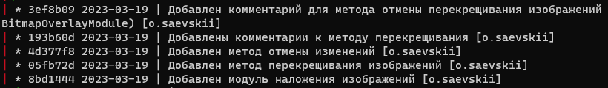

**Ветка "StudyModule"**

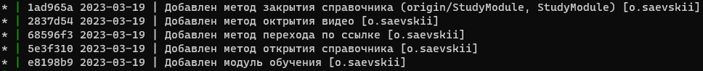

**Ветка "DrawModule"**

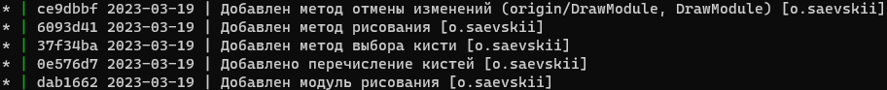

**Ветка "FillModule"**

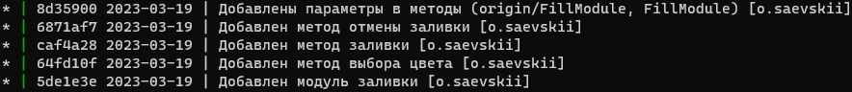

**Ветка "TextModule"**

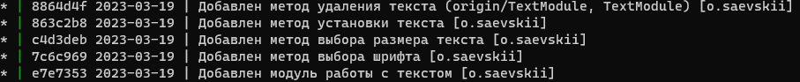

**Ветка "ClearModule"**

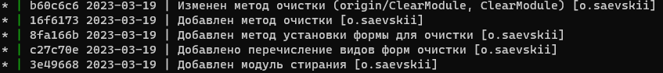

**Ветка "SmudgeModule**"



**Ветка "CutModule"**



**Ветка "BitmapModule"**



**Ветка "UIModule"**

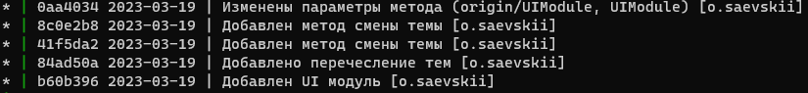

**Ветка "SaveLoadModule"**



**Ветка "LayerModule"**

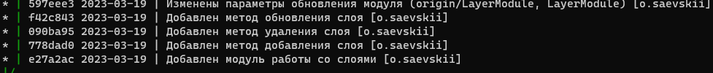

**Ветка "FilterModule"**



**Ветка "ToneCorrectModule"**



**Ветка "ColorCorrectModule"**



**Ветка "DiagramModule"**

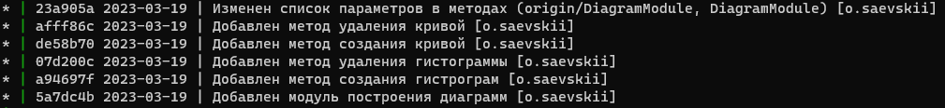

**Ветка "RetoucheModule"**

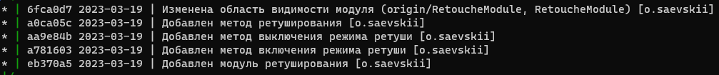

**Ветка "SeparationModule"**



**Ветка "ChannelModule"**

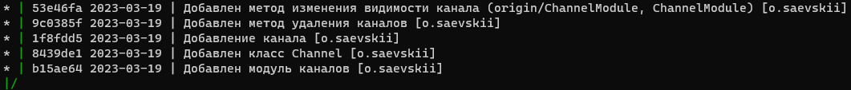

**Ветка "MaskModule"**

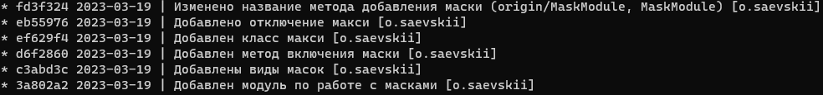

Конфликт при слиянии веток

